Presseinformation
Sulzburg, 27. Januar 2020
Wechsel im Vertriebsaußendienst

Neuer Mitarbeiter vor Ort
Bei Hekatron Brandschutz gibt es Veränderungen in der Betreuung der Facherrichter für Brandmelde- und Sprachalarmanlagen.

Thorsten Polachowski (48) ist seit dem 1. Januar 2020 als Gebietsverkaufsleiter in den PLZ-Gebieten 32, 33, 48 und 59 für Hekatron Brandschutz tätig. Er übernimmt die Betreuung der Facherrichter für Brandmelde- und Sprachalarmanlagen von Wolfgang Fischer. Fischer ist seit 38 Jahren in diesem Bereich für Hekatron Brandschutz aktiv und wird bis zu seinem Ruhestand Ende 2020 gemeinsam mit Polachowski das Gebiet betreuen. Polachowski ist bereits seit 2012 bei Hekatron Brandschutz. Bisher war er für die Beratung der Fachplaner für Planung des anlagentechnischen Brandschutzes zuständig. Polachowski ist geprüfter Fachplaner für den vorbeugenden Brandschutz (EIPOS) sowie Verantwortliche Person für Sprachalarmierungsanlagen nach DIN 14675 (BFE).

867 Zeichen

Bildmaterial:
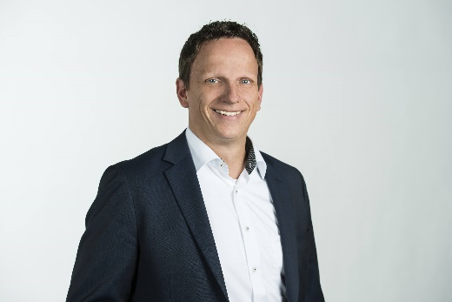
Thorsten Polachowski

Über Hekatron Brandschutz
Menschen und Sachwerte im Ernstfall bestmöglich zu schützen, war, ist und bleibt der treibende Anspruch von Hekatron Brandschutz beim anlagentechnischen Brandschutz in Deutschland. Das Unternehmen mit Sitz im südbadischen Sulzburg gestaltet mit seinen innovativen Produkten, Dienstleistungen und Services seit über 55 Jahren die Entwicklung der Brandschutztechnik maßgeblich mit, übernimmt soziale Verantwortung und engagiert sich für den Umweltschutz. Die Hekatron Unternehmen, Brandschutz und Manufacturing, erwirtschafteten 2018 einen Jahresumsatz von 178 Millionen Euro und beschäftigten 890 Mitarbeitende.

Pressekontakt:
Detlef Solasse
Tel: +49 7634 500-213
sol@hekatron.de
www.hekatron-brandschutz.de/presse

